Специальность  Профилизация | 1-39 80 03 Электронные системы и технологии  Интегрированные технологии производства электронных систем
Степень - магистр
Форма обучения – дневная
Срок обучения – 1 год 8 месяцев
Кафедра электронной техники и технологии  (+37517) 293-88-35,  e-mail:  kafett@bsuir.by  http://www.bsuir.by | заведующий кафедрой – Мадвейко Сергей Игоревич, канд.техн.наук, доцент, madveyko@bsuir.by  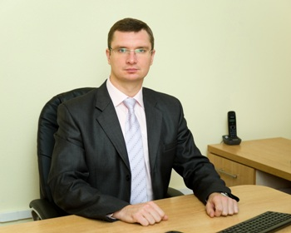
Руководитель программы  (+37517) 293-88-88,  e-mail: kafett@bsuir.by  http://www.bsuir.by | Профессор кафедры – Ланин Владимир Леонидович, доктор техн.наук, профессор, vlanin@bsuir.by  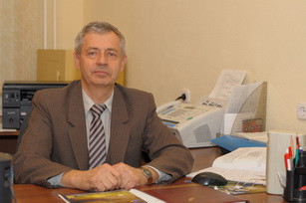

Цель программы
Основной целью обучения является подготовка компетентных специалистов для профессиональной, проектно-конструкторской, организационно-управленческой, проектно-исследовательской, научной и преподавательской деятельности в области разработки научных основ создания новых перспективных материалов для твердотельной электроники, нелинейной оптики, квантовой электроники, оптоэлектроники, радиотехники, техники СВЧ и других отраслей экономики республики, новых методов синтеза и выращивания кристаллов и пленок для создания гомо- и гетероструктур, а также соответствующего оборудования и их внедрение в производство. Область профессиональной деятельности выпускника магистратуры: элементарные полупроводники, сложные полупроводниковые соединения, полупроводниковые, магнитные, сверхпроводниковые, диэлектрические, сегнетоэлектрические, композиционные и другие материалы и оборудование.

Дисциплины, формирующие основу магистерской программы:
Модуль 1 «Субмикронные технологии»
- Технологии субмикронных структур
- Измерительные системы в производстве субмикронных структур
- Специальные материалы и субмикронные компоненты
Модуль 2 «Интегрированные технологии»
- Технологии сборки модулей 3D интеграции
- Пучковые и плазменные технологии
Модуль 3 «Диагностика субмикронных структур»
- Контроль и диагностика твердотельных электронных структур
- Специализированное диагностическое оборудование для субмикронных структур
Дисциплины (модули) по выбору:
Магистрант получает возможность выбора ряда дисциплин в зависимости от своей профессиональной направленности и исследовательского интереса.
Модуль 4.1 «Специализированные системы»
- Специализированные микропроцессорные системы управления и контроля
- Системы измерения электрофизических параметров интегральных схем
Модуль 4.2 «Автоматизированные технологические системы»
- Автоматизированные производственные системы и комплексы
- Адаптивные информационно-измерительные системы технологического оборудования

